新北市立溪崑國民中學108學年度第二學期第一次定期評量 數學科 試題卷
九年級 班 座號 姓名
選擇題100%(共25題，每題4%)
- ( )下列哪一個選項中的y是x的二次函數？
(A) (B) (C) (D)

- ( )下列二次函數中，何者的圖形開口向下？(A) (B) (C) (D)

- ( )下列二次函數的圖形中何者開口最大？ (A) (B) (C) (D)

- ( )下列何者可能為二次函數的圖形？
(A)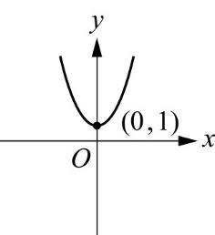 (B)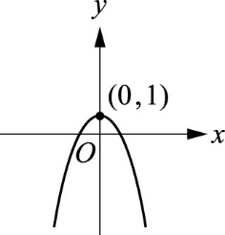 (C)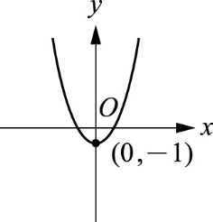 (D)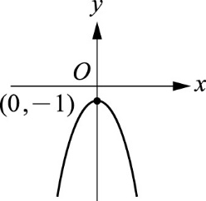

- ( )下列何者為二次函數圖形的對稱軸方程式？(A) (B) (C) (D)

- ( )下列哪一個二次函數的圖形經過平移後，能與的圖形疊合在一起？
(A) (B) (C) (D)

- ( )下列敘述對於二次函數與的圖形比較，何者錯誤？
(A)開口方向不同 (B) 兩圖形相交於 ( 0 , 0 )
(C) 的開口大小比的開口大 (D) 對稱軸方程式不同

- ( )二次函數的圖形向右平移1個單位，再向上平移3個單位後，會與下列哪一個圖形完全疊合？
(A) (B) (C) (D)

- ( )已知二次函數圖形的最高點為 ( 1 ,－2 )，則＝？ (A)8 (B)4 (C)0 (D)－4

- ( )已知二次函數，其中，，，則下列哪一個可能是此二次函數的圖形？
(A)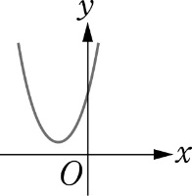 (B)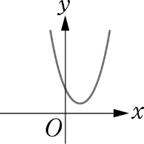 (C)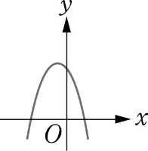 (D)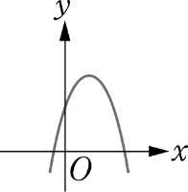

- ( )下列哪一個二次函數的圖形完全在x軸之下方？
(A) (B) (C) (D)

- ( )二次函數的圖形與x軸有幾個交點？ (A)0 (B)1 (C)2 (D)不能確定。

- ( ) NASA在火星地表向上發射一枚飛彈，若上升的高度為H公尺，時間為t秒，且，
則此飛彈的最大高度為多少公尺？ (A)18 (B)16 (C)25 (D)6
- ( )若右圖為二次函數的圖形，則下列敘述何者正確？
(A) ，， (B) ，，
(C) ，， (D) ，，

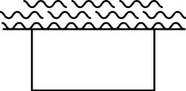
- ( )文哲用一條長400公尺的鐵絲網在河邊圍成一個長方形的菜園，靠河的一邊不用鐵絲網，
如附圖所示，則文哲所能圍出的最大面積是多少平方公尺？
(A)20000 (B) (C)24000 (D)10000
- ( )鑽石公主旅行社招攬郵輪旅行，預定人數30人，每人收費50萬元。已知每增加1人，每人減少收費1萬元，
則鑽石公主旅行社收到最多的錢是多少元？ (A)1200萬 (B)1600萬 (C)2000萬 (D)2500萬

- ( )九年忠班學生共有40人，第一次數學測驗成績的相對次數分配直方圖如附圖。
請問80以上(含)的學生共有多少人？ (A)6 (B)8 (C)4 (D)2

- ( )附圖為二千公尺賽跑成績的累積相對次數分配折線圖。
若在12～13分的有2人，則在9～10分與11～12分的人數相差幾人？
(A)2 (B)6 (C)4 (D)8

- ( )附表是九年忠班之數學成績的次數和累積次數分配表，則下列敘述何者錯誤？
(A)全班共35人 (B) 成績不及格 ( 未滿60分 ) 的有10人 (C)A＝8，B＝21 (D) B＝21，C＝35

- ( )附表為檢查國中學生未蛀牙的調查表，試問全校同學未蛀牙的百分比為何？
(A)40％ (B)60％ (C)50％ (D)45％

- ( )附圖是川普上個月的支出表，若他每個月的房貸為20000元，
已知買服裝的費用比娛樂費多4000元，則娛樂費用占總支出的多少？
(A) (B) (C) (D)

- ( )某班31位同學體重的眾數為45公斤，中位數為46公斤，算術平均數為47公斤，
若有兩位新同學加入，他們體重分別為45與47公斤，則對於這33位同學的體重，
下列何者正確？(A)算術平均數會改變 (B)中位數會改變 (C)眾數會改變(D)中位數、算術平均數、眾數都不會改變

- ( )柯比、俠客兩人打算搭乘同一班次電車上學。若此班次電車共有4節車廂，
且柯比從任意一節車廂上車的機會相等，俠客從任意一節車廂上車的機會相等，
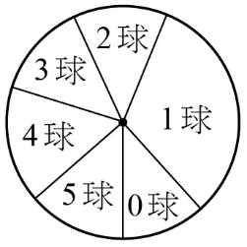
則兩人從同一節車廂上車的機率為何？ (A) (B) 1 (C) (D)
- ( )柯瑞班上比賽投籃，全班同學的命中球數統計如附圖，則下列何者正確？
(A)眾數為1、中位數為2 (B)眾數為2、中位數為1
(C)眾數為1、中位數為1 (D)眾數為2、中位數為2

- ( )投一公正骰子3次，則3次均為5點的機率為何？(A) (B) (C) (D)

108-2-1 九年級 數學科－解答
ACDDB
DDBCB
CCAAA
BCBBB
BADAC

